Export seznamu knih do formátu CSV
- Pro zobrazení rozhraní pro seznamy se přihlaste do čtenářského konta
- Klikněte na tlačítko „Seznamy knih“ nebo zvolte kartu „Seznamy knih“
- Na řádku se zvoleným seznamem klikněte na tlačítko „stáhnout CSV“
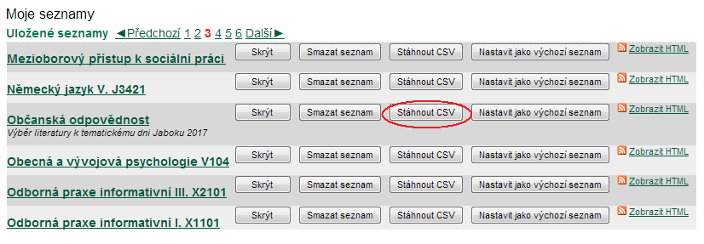
- Ve vyskakovacím okně vyberte, zda chcete soubor otevřít nebo uložit a volbu potvrďte

